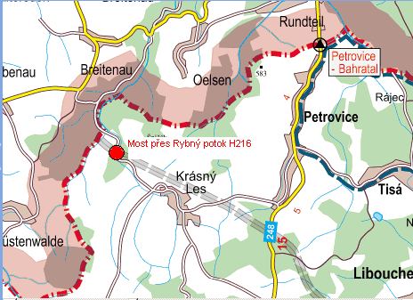

Popis cesty: Z Ústí nad Labem je třeba jet přes obec Telnice, Varvažov směr Petrovice, na Nakléřovském kopci za restaurací U Napoleona odbočit do leva na Krásný Les, obec Krásný Les projet celou , je třeba se držet podél potoka (neodbočovat na Adolfov) a dojet až na samý konec cesty, která se začne na konci stáčet do leva a na kopci je zařízení staveniště Metrostav a.s.

